●活动方案：
穿越丛林
一、游戏目标：
1. 在“运木头”游戏情境中，能灵活绕过或跨过障碍物。
2. 积极参与到游戏中来，并能体验齐心协力完成游戏后的成功感。
二、游戏准备：
1. 纸筒、长木板、长短PVC管、标记牌（禁止通行）
2. 利用拓展园的木桩区、树木以及轮胎作为障碍物。
三、游戏过程：
1. 情景导入，激发幼儿游戏兴趣。
教师：“看，这里面有这么多被砍断的树木，你们愿意把这些木材运回去吗？不过回去的路上被封起来了，所以我们要穿过这片树林。”
2. 个人体验：运“短木材”，绕过或跨过障碍物。
（1）幼儿选择“短木材”，并尝试经过有障碍物的“树林”
（2）教师关注幼儿安全及在游戏中出现的问题。
3. 小组体验：合作运“长木材”，绕过或跨过障碍物。
（1）幼儿选择“长木材”，并尝试经过有障碍物的“树林”
（2）教师关注幼儿安全及在游戏中出现的问题。
4. 集体体验：合作运“长木材”，绕过或跨过障碍物。
（1）集体合作尝试运“重而长木材”， 绕过或跨过障碍物。
- 教师关注幼儿安全及鼓励幼儿大胆进行挑战。

●幼儿亲社会行为表现（全班）：见附件
●个案观察记录：
个案观察一：丛林运木材
雕庄中心幼儿园 钱笑媛
观察日期：6.22 时间：10：00——10：30
观察对象：睿睿
观察目的：
- 游戏中的小朋友亲社会行为的表现。
- 观察孩子在游戏中与同伴合作情况。
观察记录：
游戏开始了，睿睿跑过去自己选了一根竹竿，她两手拿竹竿中间快速走过丛林，回来时看见三个男孩在搬很粗的纸管，三个男孩子都在纸管前半部分，导致后面的纸管拖在地上。睿睿看见了跑过去说：“我来帮你们一起搬吧”说完她托起拖在地上的纸管与同伴一起搬运。他们选择从树林里搬运，到树林入口处抬纸管的第一个男孩说：“停一下，我们怎么走过去啊？”睿睿看看树林指着前面说：“我们从那棵树下蹲下来一起抬过去吧。”在她前面的小男孩指着前面也一起附和：“对，就从前面那棵树下过去。”说完他们一起蹲下先把纸管头伸进树林，然后蹲着一点一点把纸管搬出树林，前面小朋友已经穿过树林，他们站直走的很快，睿睿在最后她还是蹲着，前面的小朋友把睿睿一直拖着走，睿睿着急地喊：“你们走慢点，等等我”前面小朋友一听马上停下脚步等着睿睿一起站起来，最后他们沿着墙一起把纸管搬到目的地。
分析：
在以上案例中可以看出睿睿是个热心、有爱心的小朋友，看到同伴在搬运很重的纸管拖在地上时能伸出援助之手去帮助同伴，这也符合《指南》社会领域目标4关心尊重他人第2点：能关注别人的情绪和需要，并能给予力所能及的帮助。在搬运纸管中当同伴疑惑不知道该走哪条路时，睿睿会及时观察路形，给同伴出注意想办法，帮助同伴共同解决问题。这也符合《指南》社会领域愿意与人交往目标2中第一点活动时能与同伴分工合作，遇到困难能一起克服。
从上述运动游戏中可以看出，共同抬一根重量比较重且很长的纸管，对于幼儿个人来说是有很大难度的，但这根本没难倒孩子们，反而让幼儿创造机会，自发合作去完成任务，游戏过程中他们会自主交流，自发的探索，遇到困难会及时提出，针对困难会积极面对，自主想办法解决，可以看出幼儿交往范围和能力有了很大的拓展，与同伴共同玩的意识加强，逐步学会和同伴共同分享、合作意识。所有作为老师在平时游戏中也只需要提供材料、环境支持，让孩子自发游戏必能让孩子创造无限可能。
附照片：（4张）
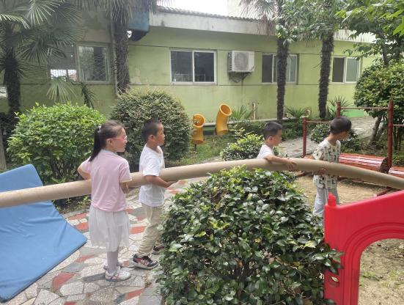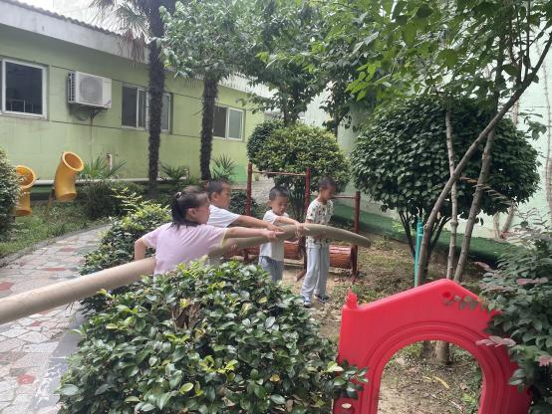
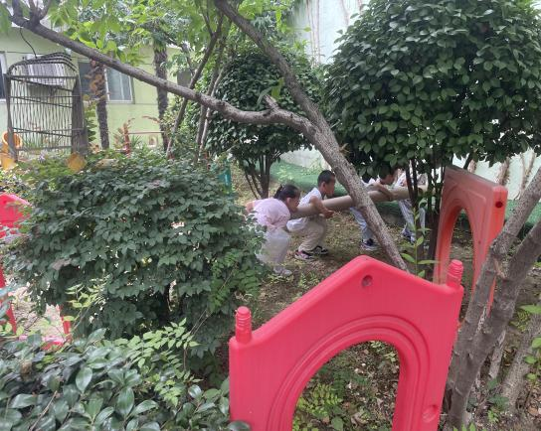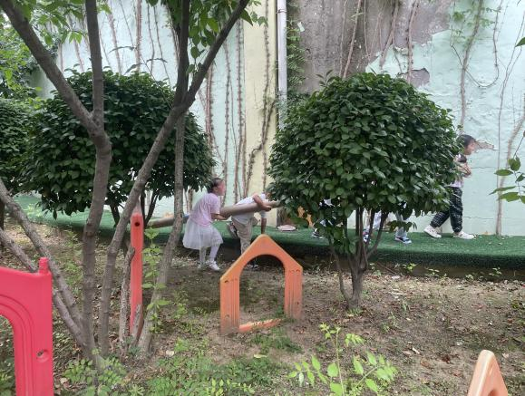
个案观察二：齐心协力一起搬
雕庄中心幼儿园 沈洁
观察日期：2022年6月22日 时间：10:00—10:30
观察对象：小艾
观察目的：
在游戏的过程中是否能主动与同伴合作，根据游戏场景的设置，绕过障碍，完成任务。
观察记录：
在教师交代完今天的游戏规则后，孩子们开始了自主游戏。小艾看见小黄一个人端起木板的一头，他迅速的跑了过去搬起木板的另一头，他们两一前一后往终点走去，这是小艾看见了前面的障碍在对小黄说：“别往那边走”说完提示小黄走另外一边。这时他们面前出现了一根横向的竹竿，小艾提醒小黄说：“你注意，前面的竹竿，把头低下来。”说完自己也低下头走了过去，到了材料场地，小黄放下木板就走了，小艾发现木板没有堆放整齐，他还是在木板的一头端着木板，并向一旁的老师说道：“你能帮我把木板一起放进去吗？”在老师的帮助下他把木板放好了。这时候他又立刻跑回到游戏场地再次游戏，看见小粉在拖着一根长长的竹竿，小艾立马跑上去，说“我来，没事的让我一个人来。”说完越走越快想一个人去送竹竿，小粉说“你慢一点，我们一起合作搬吧。”小艾说：“明明我一个人可以拿的。”说完想抢过竹竿一个人独自送。这时候老师干预了他们的游戏，说：“两个人合作不是能好吗？”小艾听了放慢了脚步只能和小粉一起继续运竹竿。完成任务后，小艾第三次跑向游戏场地这时他看见丽丽一个人拖着粗粗的长纸筒，他立马把直筒的另一头抱了起来，这次他们选择绕过树桩把纸筒送到了指定地点。此时，小艾又一次跑向游戏场地开始了新一轮的游戏。最后一次的运送过程中孩子们来到了小沟前，由于材料比较长，孩子们一下子不能过小沟，在小沟旁来来回回试了好几次，这时小艾说：“我们把东西横过来，你们走那边的桥，我走这边的桥，我们一起过”听了小艾的提议，其他孩子按照他说的做了，他们顺利的过了桥再次把材料运送到了指定场地上。
分析：
《指南》中提到“幼儿社会领域的学习与发展过程是其社会性不断完善并奠定健全人格基础的过程”大班孩子合作意识的养成，对他们健全的人格的形成十分有益。他们必须学会共同学习,共同生活,这就需要他们从小就知道相互理解,相互帮助,友好交流与和平共处,让他们学会在合作中竞争,在竞争中合作！“幼儿园应多为幼儿提供需要大家齐心协力才能完成的活动，让幼儿在具体活动中体会合作的重要性，学习分工合作。”但随着他们运动能力、认知能力、社会性情感的发展他们开始喜欢团体协作，一起来完成某项游戏或任务，《指南》社会领域中提到“幼儿园应多为幼儿提高自由交往和游戏的机会，鼓励他们自主选择、自由结伴开展活动。”因此，在游戏中的合作学习成了培养幼儿合作能力的有效手段。案例中可以看出其实，小艾原本就是一个运动能力比较强的幼儿，而且有自己的主见，喜欢在游戏中充当“指挥官”的角色，前几次的游戏中他就会提醒同伴选择走哪一条路，要注意些什么，在最后一次游戏中又提出将材料横过来，大家一起过小沟的方法，使游戏任务能顺利完成。
《指南》中提高“当幼儿与同伴发生矛盾或冲突时，指导他尝试用协商、交换、轮流玩、合作等方式解决冲突。”小艾和小粉合作的时候其实想独自一个人送，教师的实施干预让他意识到团体游戏要学会谦让，小艾在最后以此的游戏中放慢了自己的速度说明他开始学着向照顾同组里能力较弱的同伴，本次游戏让中班幼儿不仅体验到了游戏的乐趣，还克服了自我中心，学会了与人合作。
观察建议：
1.教师要教给幼儿合作的方法，幼儿可能不会在需要合作的情景中自发地表现出合作行为，也可能不知如何去合作。这就需要教师教给幼儿合作的方法，指导幼儿怎样进行合作。此外，同伴也是幼儿观察学习的榜样，教师对有合作行为的幼儿的积极评价和鼓励，会激发其他幼儿向他们学习的动机；同时，在合作游戏时，幼儿经常通过观察，模仿学习其他幼儿的合作行为。
2.本次游戏对于大班孩子来说有些过于单一和简单。在材料的投放上可以更有一些层次，比如：随着游戏一次次的深入，竹竿变长、树桩变重，为幼儿们创设了一种困难的游戏情境，而想克服和战胜它，就必须依靠同伴的配合，集体的智慧和努力，取得成功后才会同大家一起分享快乐。由此，能引伸出一种有用的生活哲理：不如意的逆境人们经常会遇到，有时就如同不能扭曲的竹子难以适应，而关键在于要敢于面对它，努力去克服它，依靠同伴和团队的力量是最好的途径。
附：游戏照片
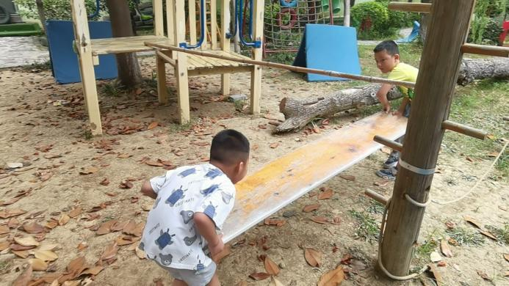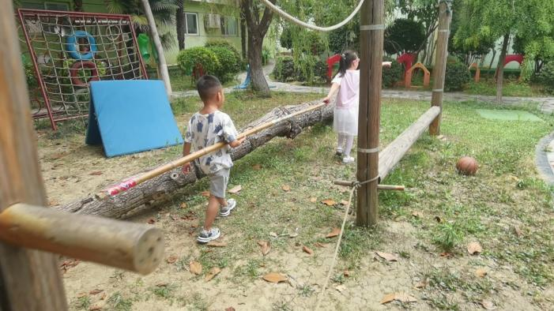
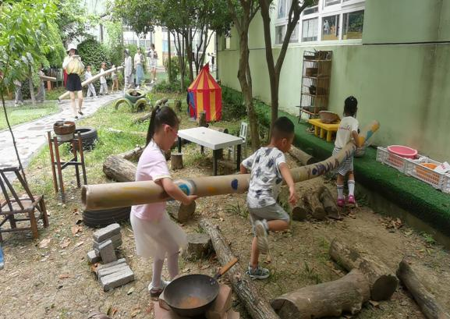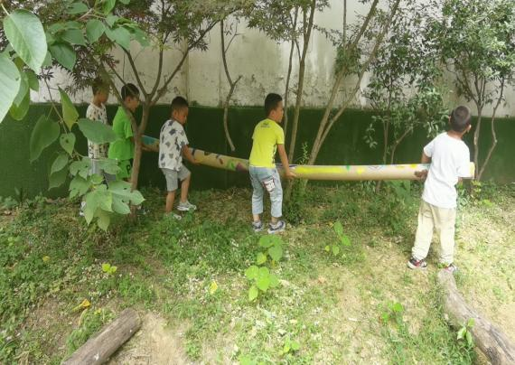
个案观察三：穿越丛林
雕庄中心幼儿园 王莉
观察日期：2022.6.22 时间：10:00-10:30
观察对象：大三班宸宸
观察目的：
在游戏情境中幼儿能否灵活绕过或跨过障碍物，是否有自发的合作行为。
观察记录：
今天路老师带领孩子们将丛林里的许多木材运到树林对面的“木料加工厂”，丛林里有障碍重重，有很多难易不同的障碍，孩子们可以自由选择道路搬运通过。宸宸一开始反应有点慢，看见茹茹和乐乐扛起一根木，正准备出发，她连忙跑过去说：“我可以和你一起吗？”茹茹和乐乐欣然同意，于是三个人扛起一根“大木头”一起出发了。宸宸扛在木材的最后面，他们选择的道路是穿过竹林，竹林里的机关比较多，有很多低矮的绳子，茹茹低头走过连忙提醒后面的伙伴：你们要把头低下来。宸宸跟在后面先跨过第一根绳子人马上低头过第二根。前面的茹茹越走越快，宸宸快要跟不上了，连忙说道：茹茹，你慢一点，等等我们。三天走出竹林,又来到了“小沟”边上。三个人看着小沟商量起来，宸宸说：我们要从小沟中间的木桩上走过去，茹茹你先走。茹茹听后，率先从木桩上小心走过。宸宸在最后面也走了过来。他们在后面又遇到了一棵挡路的大树，他们还是用蹲着走的方法通过了。
观察分析：
社会性发展是幼儿身心发展的重要方面，它对一个人的人格、心理健康、学习、智力发展等具有重要的影响。现在的人不仅需要具备健康的身体还需要具备良好的人格、个性品质和社会适应能力。这次观察的宸宸小朋友在社会交往能力还行，能很好的和同伴进行交往，语言沟通也多。她遇到困难能主动的和同伴沟通交流。《3—6岁儿童学习与发展指南》与合作相关的目标描述有：能与同伴友好相处中，也指出大班幼儿能想办法吸引同伴和自己一起游戏。可能因为木料比较重，宸宸在搬重材料的时候能力达不到，所以和其他孩子一起合作的次数就会比较多。

调整策略：
- 自由、宽松的环境能带给幼儿安全感，有利于表达其内心情感，增加幼儿合作行为出现的频率。教师应减少干预，保持幼儿的热情和自主性，从而提高合作质量。
- 合作技能是提高合作水平的重要基础，是通过反复体验、总结而形成的。合作需要彼此之间的共同努力，并运用一定的合作技巧，才能顺利进行。合理的分工可以提高合作的质量。
附照片：
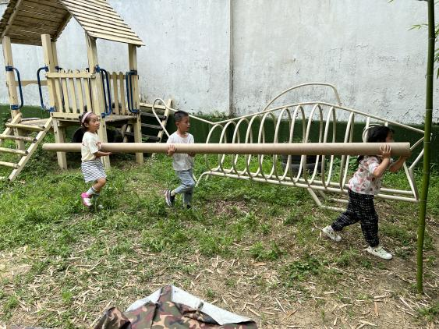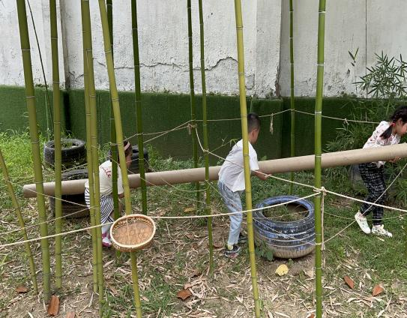
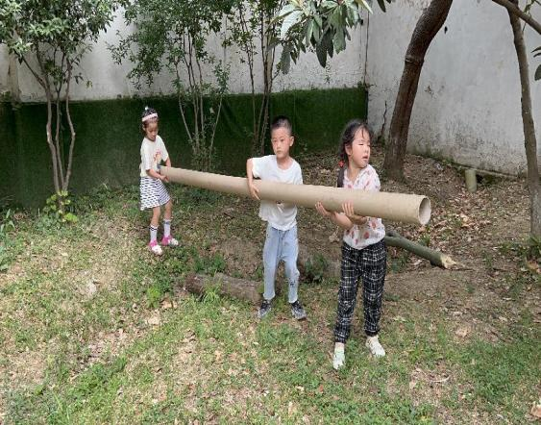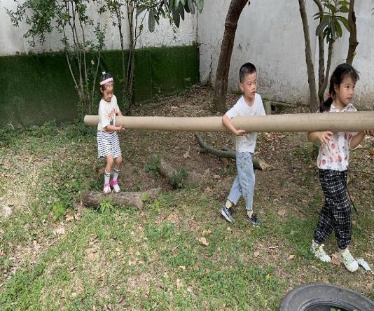

个案观察四：管道搬运
雕庄中心幼儿园 张莹
观察日期：2022.6.22 时间：10：05——10:45
观察对象：周子茹
观察目的：
1.观察幼儿的语言表达性发展。
2.观察幼儿在运动中社会性的发展及情况表现。
观察记录：
“小朋友们，许多道路都被封锁，那要怎么将这些木材运至木材加工厂呢？”老师的话音刚落，周子茹便跑到木材堆放区，选择了就近的木材，一下子就抬了起来，可是木材太重太长了，说：“谁来帮帮我！”旁边三个小朋友听见了就跑来帮忙一起抬起，他们穿过丛林，将木材运至加工厂，可是木材的一端卡在了草地上，怎么使力也推不进去，她跑到木材的另一端，双手用力一推，木材便顺利前进放好了。就在放好时，她瞥见旁边的男孩也在艰难地放木材，她又立即跑向木材的末端，用力一推，木材也顺利的放好，放好后她又原路返回，途中碰见两组运货员，她都伸出援手，帮助两组小朋友顺利运到加工厂。
第二次游戏中，教师加大难度，开设了“竹林区”，木材堆放处也发生了改变，以“竹林区”为起点，“木材加工厂”为终点。游戏开始，周子茹与身边4个男孩一致提出合作搬运：“我们一起来搬吧！”“好呀好呀！”，于是，他们5人共同合作，挑选了同一根木材，一同搬运，在穿越丛林时，遇到了障碍物，她走在第一个，说：“我先过去，然后我把木材抬起来，你们慢慢慢地走过来。”快到工厂时，其中一个男孩说：“这也太重了吧！”周子茹说：“快到了！加油！1-2-1-2！”其他孩子也跟随她的喊声一同喊口号。
观察分析：
在第一次游戏中，周子茹出现了多次与他人合作的行为，但随意性很强，合作的对象没有指向性，从身边发现需要帮助的对象便施予援手。
在第二次游戏开始前，她主动提出小组合作，并与其他成员达成合作协议，在游戏中他们也依旧以小组的方式进行合作搬运，在搬运过程中，周子茹成主导作用，指挥队员搬运的方式和技巧，在快到终点时，利用喊口号的方式鼓励成员一起使力将木材成功搬运至工厂。
周子茹在运动游戏中所表现出较强的社会性交往能力，由随意性合作向指向性合作发展，以小组形式，有目标的进行合作搬运，同时在过程中使用语言交流、鼓励等方式与成员进行有效沟通。
照片：
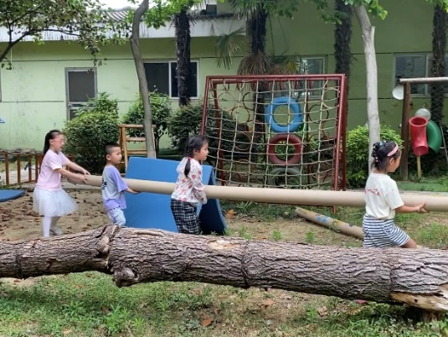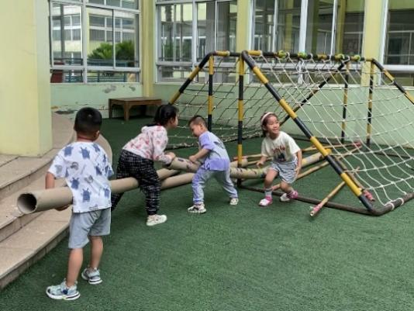
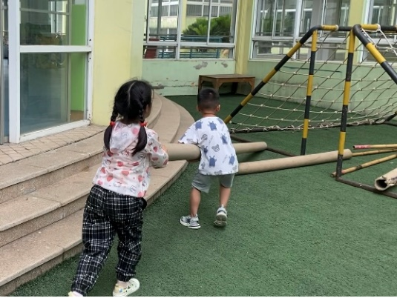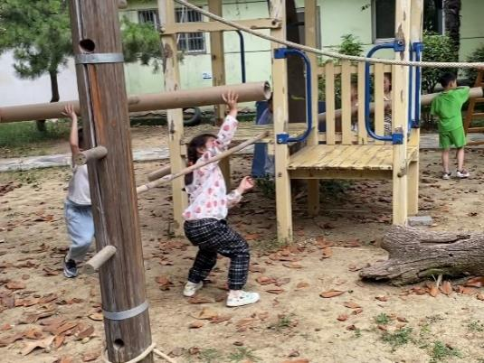

个案观察五：穿越丛林
天宁区雕庄中心幼儿园 赵维
观察对象：大三班谢民铭
观察目的：
幼儿在有障碍物（狭窄）的空间内游戏时，是否有自发的合作行为。
观察记录：
时间 | 2022.6.22 上午10:00
事件描述 | 今天的游戏场地在拓展园，小朋友们需要将木材运到树林对面的“木材加工厂”，但是丛林里有很多难易不同的障碍，小朋友们可以自由选择道路通过。铭铭扛起一根木材，正准备出发，小汤走过来说：“我可以和你一起吗？”铭铭欣然同意，于是两个人一起出发，铭铭扛在木材的中间，小汤在前面，他们选择的道路比较简单，只要绕过垫子就可以了，所以他们很快到达了“加工厂”。  在回去的路上，他们遇到扛着很大很长一根木材的两个同伴，看他们有些吃力的样子，他俩就自动加入了他们。这次他们走的是需要钻过蓝精灵的道路，领头的小朋友说：“我们要蹲着走”，于是大家都听从他的建议，把木材扛在肩膀上蹲着通过了障碍物，后面又遇到了一棵挡路的大树，他们还是用蹲着走的方法通过了。  这时，路老师提升了游戏的难度，请小朋友要搬一些木材去竹林那边，而竹林里设置了许多绳子障碍。铭铭和默默同时扛起了一根木材，向竹林走去，铭铭说：“我先跨过绳子，你再把木材传给我。”当两个人都进到竹林里面后，发现他们扛着木材，跨不过绳子，木材掉到了地上，于是铭铭顺势从地面把木材拖了过来，倒也穿过了竹林。
观察分析 | 所谓合作，是指两个或两个以上的个体为达到目标而协调活动，以促进一种既有利用自己又有利于他人的结果出现的行为。合作行为是一种重要的亲社会行为，是儿童社会化的重要方面。随着幼儿年龄的增长，交往经验的增多，学前儿童合作的目的性、稳定性逐渐增强，他们能够为实现共同目标而努力。另外，他们的合作范围不断扩大，逐渐由两人间的合作发展到三四人之间的合作，合作行为随着儿童年龄的增长而增加。  在上述案例中，随着任务的难易程度，幼儿的合作人数也由2人发展到了4人，同时随着游戏空间的变化，孩子们的合作也由单纯的行动，出现了语言上的沟通和指挥。《指南》在社会领域的目标2能与同伴友好相处中，也指出大班幼儿能想办法吸引同伴和自己一起游戏。比如游戏开始，小汤看见铭铭一个人在扛木材，就用询问的方式加入了游戏。又如活动时能与同伴分工合作，遇到困难能一起克服，在后面两次的合作扛木材中都有体现。
建议策略 | 游戏是幼儿重要的活动，在满足幼儿心理需求同时，促进幼儿在人际交往中形成对他人积极的态度和行为，教师要正确认识不同游戏对幼儿亲社会行为发展的独特价值，充分利用游戏，促进幼儿社会性发展。  1.依据《指南》，通过游戏活动培养幼儿的合作能力  《指南》明确了幼儿合作精神培养的途径，即在开展游戏的过程中，鼓励幼儿学会分享快乐或求得安慰，使幼儿在游戏活动中体会到合作的重要性。游戏活动是培养幼儿合作精神的有效方式。教师要构建符合幼儿心理需求的游戏活动氛围，使幼儿愿意参与活动，感受到游戏带来的平等信任的同伴关系，进而培养幼儿的合作意识。  2.凭借《指南》，创设符合幼儿需求的合作情境  幼儿合作精神的培养不仅需要合作意识与合作能力的配合，同样离不开幼儿园合作情境的创设。正如《指南》中提到，幼儿园应多为幼儿提供需要大家齐心协力才能完成的活动与情境，让幼儿在具体活动中体会合作的重要性，学习分工合作。首先，在游戏活动中创设移情体验情境，鼓励幼儿扮演游戏中的不同角色，明确遵守规则、协调解决矛盾的重要意义。其次，在教育活动中创设合作学习情境，如社区活动模仿、娃娃家角色扮演，在音乐、美术等艺术教育中 创设合作情境等，在实践中帮助幼儿在具体的情境中掌握社会规范，学会分享，在培养幼儿同情心、责任感的同时，培养幼儿的良好的合作精神。

附照片：

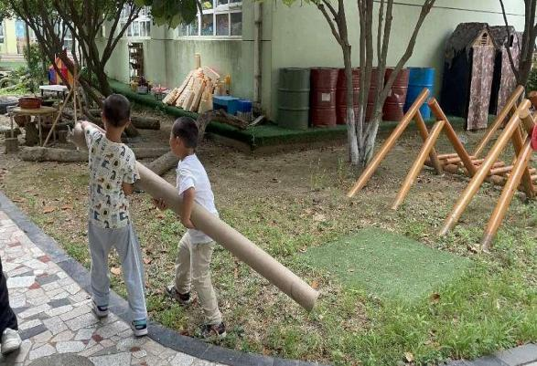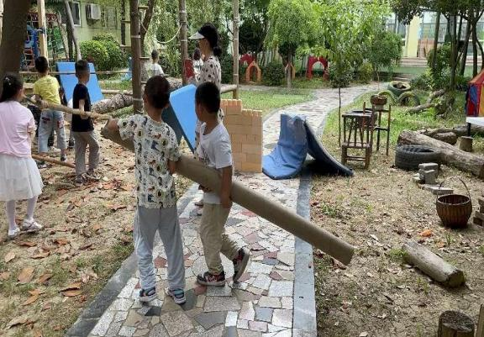
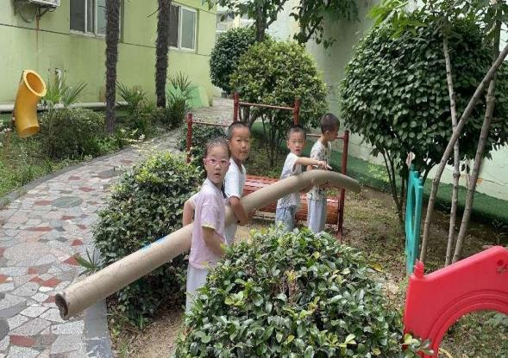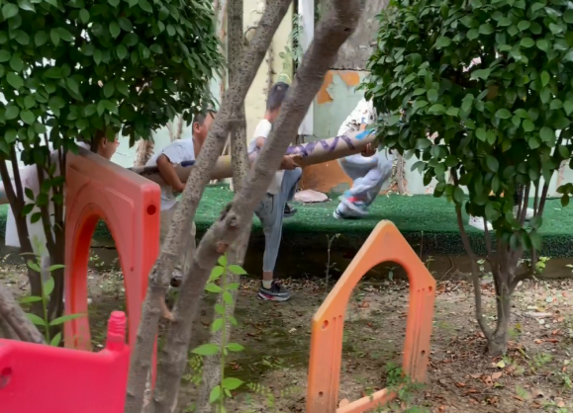
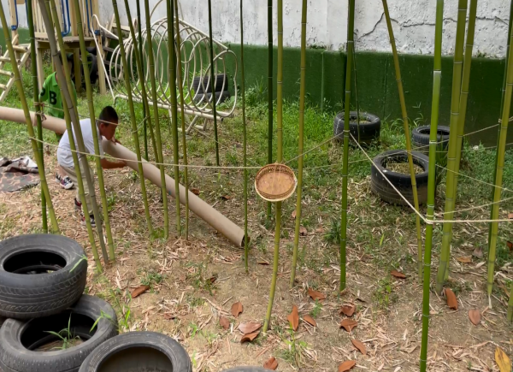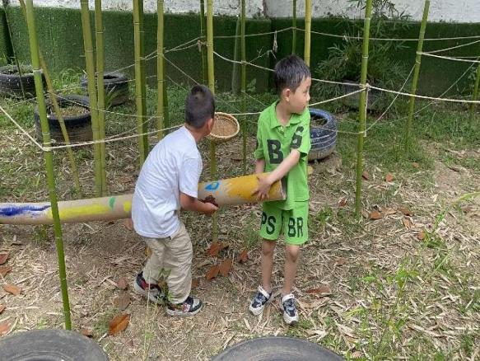

个案观察六：穿越丛林之不同“木材”的故事
天宁区雕庄中心幼儿园 周琳
观察日期：2022年6月22日 时间：10:10—10：30
观察对象：宇森（大班）
观察地点：拓展园
观察目的：户外运动中不同材料对于幼儿社会性发展的影响
观察记录：
【游戏环境】在今天的户外运动《穿越丛林》中，执教老师在拓展园投放了各种木板、长纸筒，并在场地中设置了不同程度的障碍，要求幼儿将各种木材穿过障碍丛林运输出去。
【幼儿行为】
第一次搬运：艺宸拿着一根长纸筒的一头，拖着往前走，此时宇森走过去直接抓起了长纸筒的另一头，于是两人一头一尾抬着长纸筒开始搬运木材，当他们要跨越一根平衡木时，宇森说：“你先跨过去，我在这边举着。”（另一头架在平衡木上寻求支撑）艺宸先跨过去，然后调转方面，手抓纸筒面朝宇森，慢慢的往后移动，当宇森往前移动至平衡木边时，说到：“停、停停，等我跨过去了再搬。”艺宸停下来，他把纸筒架在平衡木上，先自己跨了过去，然后在抓起另一头，两人又再次一前一后往前搬运。
第二次搬运：宇森这次在小竹林里找到了一块短木板，一边搬运一边说：“这个（木板）一个人就可以了。于是一个人搬着短木板穿越了丛林。过程中蒙头往前进，与他人并无交流。
观察分析：
一、幼儿的社会性发展方面
《3-6岁儿童学习与发展指南》中提出：幼儿的社会性主要是在日常甚或和游戏中通过观察和潜移默化地发展起来的。
案例中，宇森能与他人合作完成搬运长纸筒的任务，用语言交流来商量、解决问题，可见该幼儿具有一定的社会交往能力，有着良好的沟通、协调与合作意识，体现了较为不错的社会性。对接《指南》：社会领域目标2“能用同伴友好相处”中5-6岁幼儿能力要求：活动时能与同伴分工合作，遇到困难能一起克服。”
在游戏中，在面对面前的障碍时，宇森主动出主意：“你先跨过去，我在这边举着。”“停、停停，等我跨过去了再搬。”体现出该幼儿在游戏中的自主性，对接《指南》：目标3“具有自尊、自信、自主的表现”中5-6岁幼儿能力要求：能主动发起活动或在活动中出主意、想办法。
二、不同材料对于幼儿社会性发展的影响
学龄前幼儿最初的社会交往通常是在游戏的过程中建构的，游戏过程中教师的材料投放吸引着幼儿的注意和兴趣，幼儿正是在与材料以及同伴的相互作用中进行学习与发展，对幼儿社会性发展有着重要的作用。
《幼儿园教育指导纲要(试行)》中指出:“幼儿的学习活动与游戏和日常生活密不可分。”而这些游戏活动的教育功能又主要是通过材料来实现的，因此材科投放至关重要。案例中教师投放的“长纸筒”游戏材料，对于幼儿来说是有一些庞大的，仅靠一人无法独立完成搬运工作，所以生发了宇森和艺宸的合作行为，也在无形中促进了幼儿社会性的发展。而在面对教师投放的“木板”游戏材料时，宇森作为大班幼儿，已然能够自己独立完成，所以在第二次搬运过程中，宇森的社会交往能力并没有得到展现，始终一个人独自游戏，一定程度上阻碍了同伴友好交往行为的发生，那对于幼儿的社会性发展也就没有得到一定的提升。
综上所述：1.宇森具有较好的社会交往能力，社会性发展较为不错，符合大班年龄段。2.不同的材料投放会直接影响幼儿的行为方式，一定程度上阻碍幼儿之间同伴友好交往行为的发生，从而影响幼儿的社会性发展。
调整：
1.幼儿的年龄特点是影响材料投放的关键因素。教师要了解“幼儿的最近发展区”，因不同年龄幼儿的认知水平、动作发展水平和需求不同，投放的材料也必须符合幼儿年龄特点和本班幼儿实际。
2.教师应尽可能的优化户外运动材料与游戏内容，为幼儿多提供一些需要多人合作互助才能完成的活动，让幼儿在具体运动游戏中体会合作、分享、助人等的重要性，提升社会性发展水平。
3.教师在户外运动游戏中应投放丰富多样性的可移动材料，支持幼儿自主、任意组合材料，给幼儿更多创造交往、交流、合作的机会，促使幼儿亲社会行为更好的发展。
附照片：
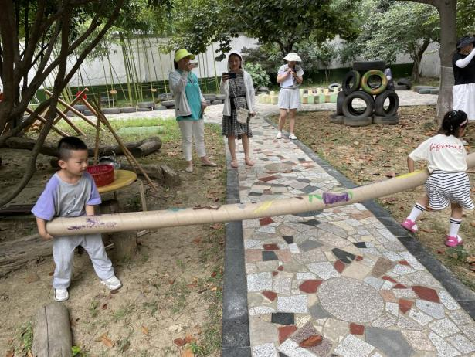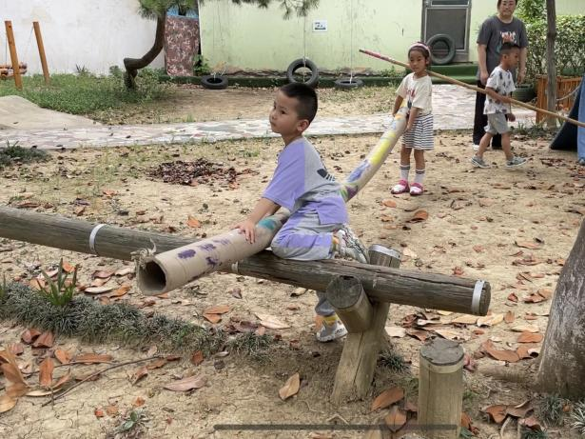
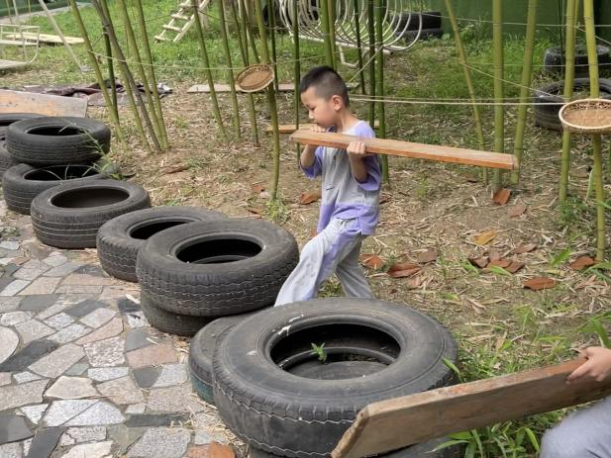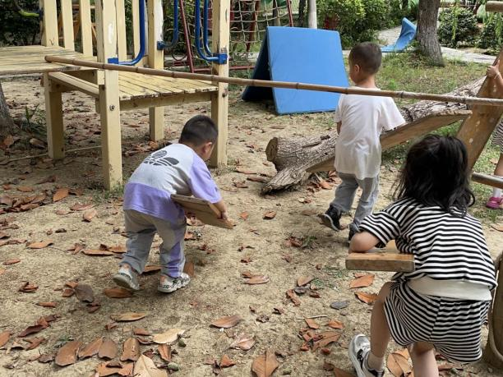

个案观察七：少一点
天宁区雕庄中心幼儿园 王珏
观察日期：2022.6.22 时间：上午10：05-10:35
观察对象：大三班 佳佳
观察目的：
1.幼儿在游戏活动中的和游戏材料的互动情况。
2.幼儿在游戏活动中是否有亲社会行为。
观察记录：
活动地点：拓展园，大三班幼儿。
老师在和幼儿介绍游戏玩法，佳佳拉住旁边的宁宁说“待会我们一组”，宁宁点点头。佳佳又去拍拍静静的肩膀对她说“待会我们一组”，静静也点头同意了。游戏开始了佳佳和宁宁、静静三人一组开始了运送游戏，他们在竹林里发现了一根长竹竿，于是三人开始运送竹竿，走到半路，宁宁说“这根竹竿只是长，并不重，我觉得两个人就可以了”，佳佳说“这个竹竿好像一个人也可以把它运走，我来试试看。”佳佳轻松的拿起了竹竿，她对两个小伙伴说“你们去找别的东西吧，这个竹竿就给我来送”，宁宁和静静就走开了，佳佳把竹竿送到了目的地，但是竹竿太长了，佳佳没办法把竹竿放进去，于是她大喊“谁来帮帮我，我一个人弄不了”，静静听见了，急忙去帮助佳佳，两人一起把竹竿放到了目的地。
佳佳和静静在小沟里发现了许多木板，静静说“我们一人一块，把它们送回去吧。”佳佳说“我想先把圆纸筒给送回去”，静静说“那个有点长，有点重，我们先送木板，最后再去拿它吧”。佳佳听了点点头说“好的，我们待会一起弄长纸筒。”于是她们来到小沟，一人一块板，绕过障碍物把木板送到了目的地，接着两人手拉手来到纸筒边，静静说“我在这头，你去那头”，佳佳跑到了纸筒的另一端，佳佳大喊“1、2、3准备抬”静静听从口令两人一起超目的地运送纸筒了，经过障碍物（麻绳围起来的阻拦），佳佳对静静说“你待会抬的低一点，这样我们才能通过”，静静大声说“好的”，两人顺利的通过了障碍物，把纸筒送到了目的地。
观察分析：
游戏活动中佳佳非常有自己的主见，她进行尝试发现一个人就可以把竹竿运走，还帮助其他两个小伙伴找游戏，让他们去运送其他的物品，她们三人游戏非常默契。《指南》健康领域的教育指导意见指出“利用多种活动发展身体平衡与协调能力”。运送竹竿的过程也是对佳佳身体平衡性的考验，她一人能把竹竿运送到目的地，由此看来佳佳的手部力量和身体平衡性还是发展的不错的。
《指南》社会领域愿意与人交往中指出大班幼儿“有自己的好朋友，也喜欢结交新朋友。”游戏开始前，佳佳就和宁宁、静静“私下”约定好待会大家一起游戏，由此看来她们三人的关系还是不错的。《指南》社会领域目标中指出“活动时能与同伴分工合作，遇到困难一起解决。”当佳佳发现竹竿可以一个人运送时，宁宁和静静去找寻其他的运送物品，当佳佳放置竹竿出现困难时，小伙伴宁宁能及时过来帮忙解决，两人合作解决了放置的问题。佳佳和其他两名幼儿的社会性交往能力还是不错。
《指南》社会领域目标中指出“知道别人想法与自己不一样时，能倾听接受别人的意见。”接下来的运送纸筒活动中，佳佳和静静配合默契，刚开始佳佳想先运送纸筒，在和静静交流沟通后同意了伙伴的意见：先运送木板。当两人出现分歧时，她们两人能沟通协调，最后决定了先运送木板再运送纸筒，把它们都送到了目的地。
30分钟的游戏活动中佳佳全程都与好伙伴们游戏互动，三人有商有量，一起合作搬运竹竿、纸筒、木板等，活动中她们有语言沟通有行为互动，总体看来佳佳的社会性交往能力还是不错的。
附照片：
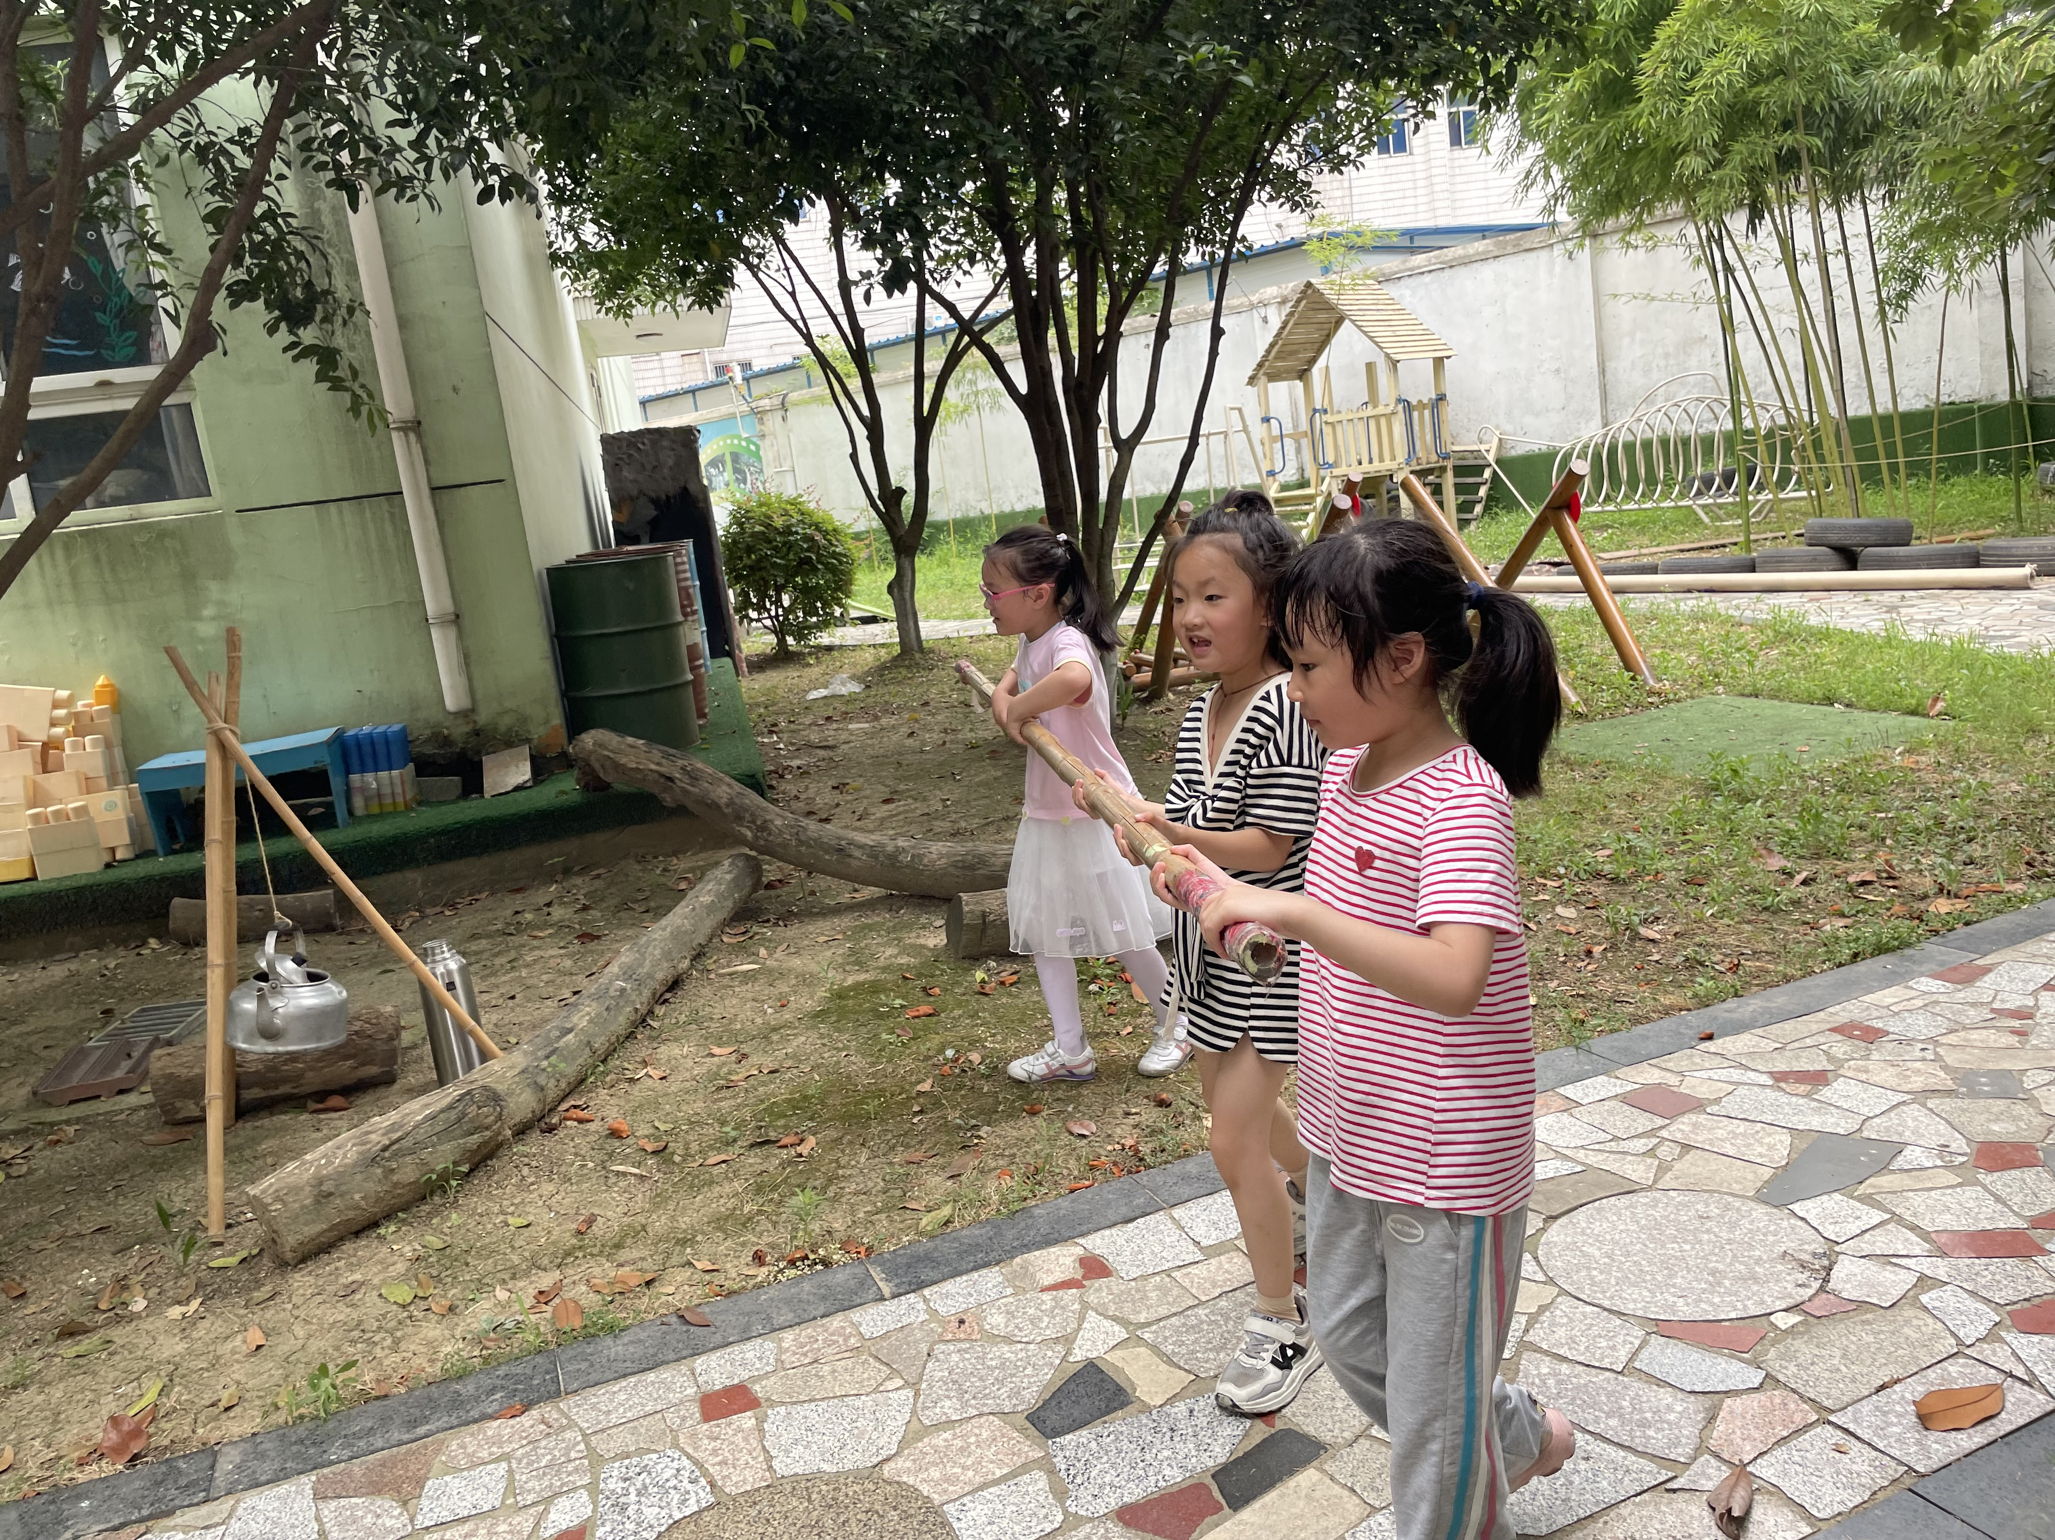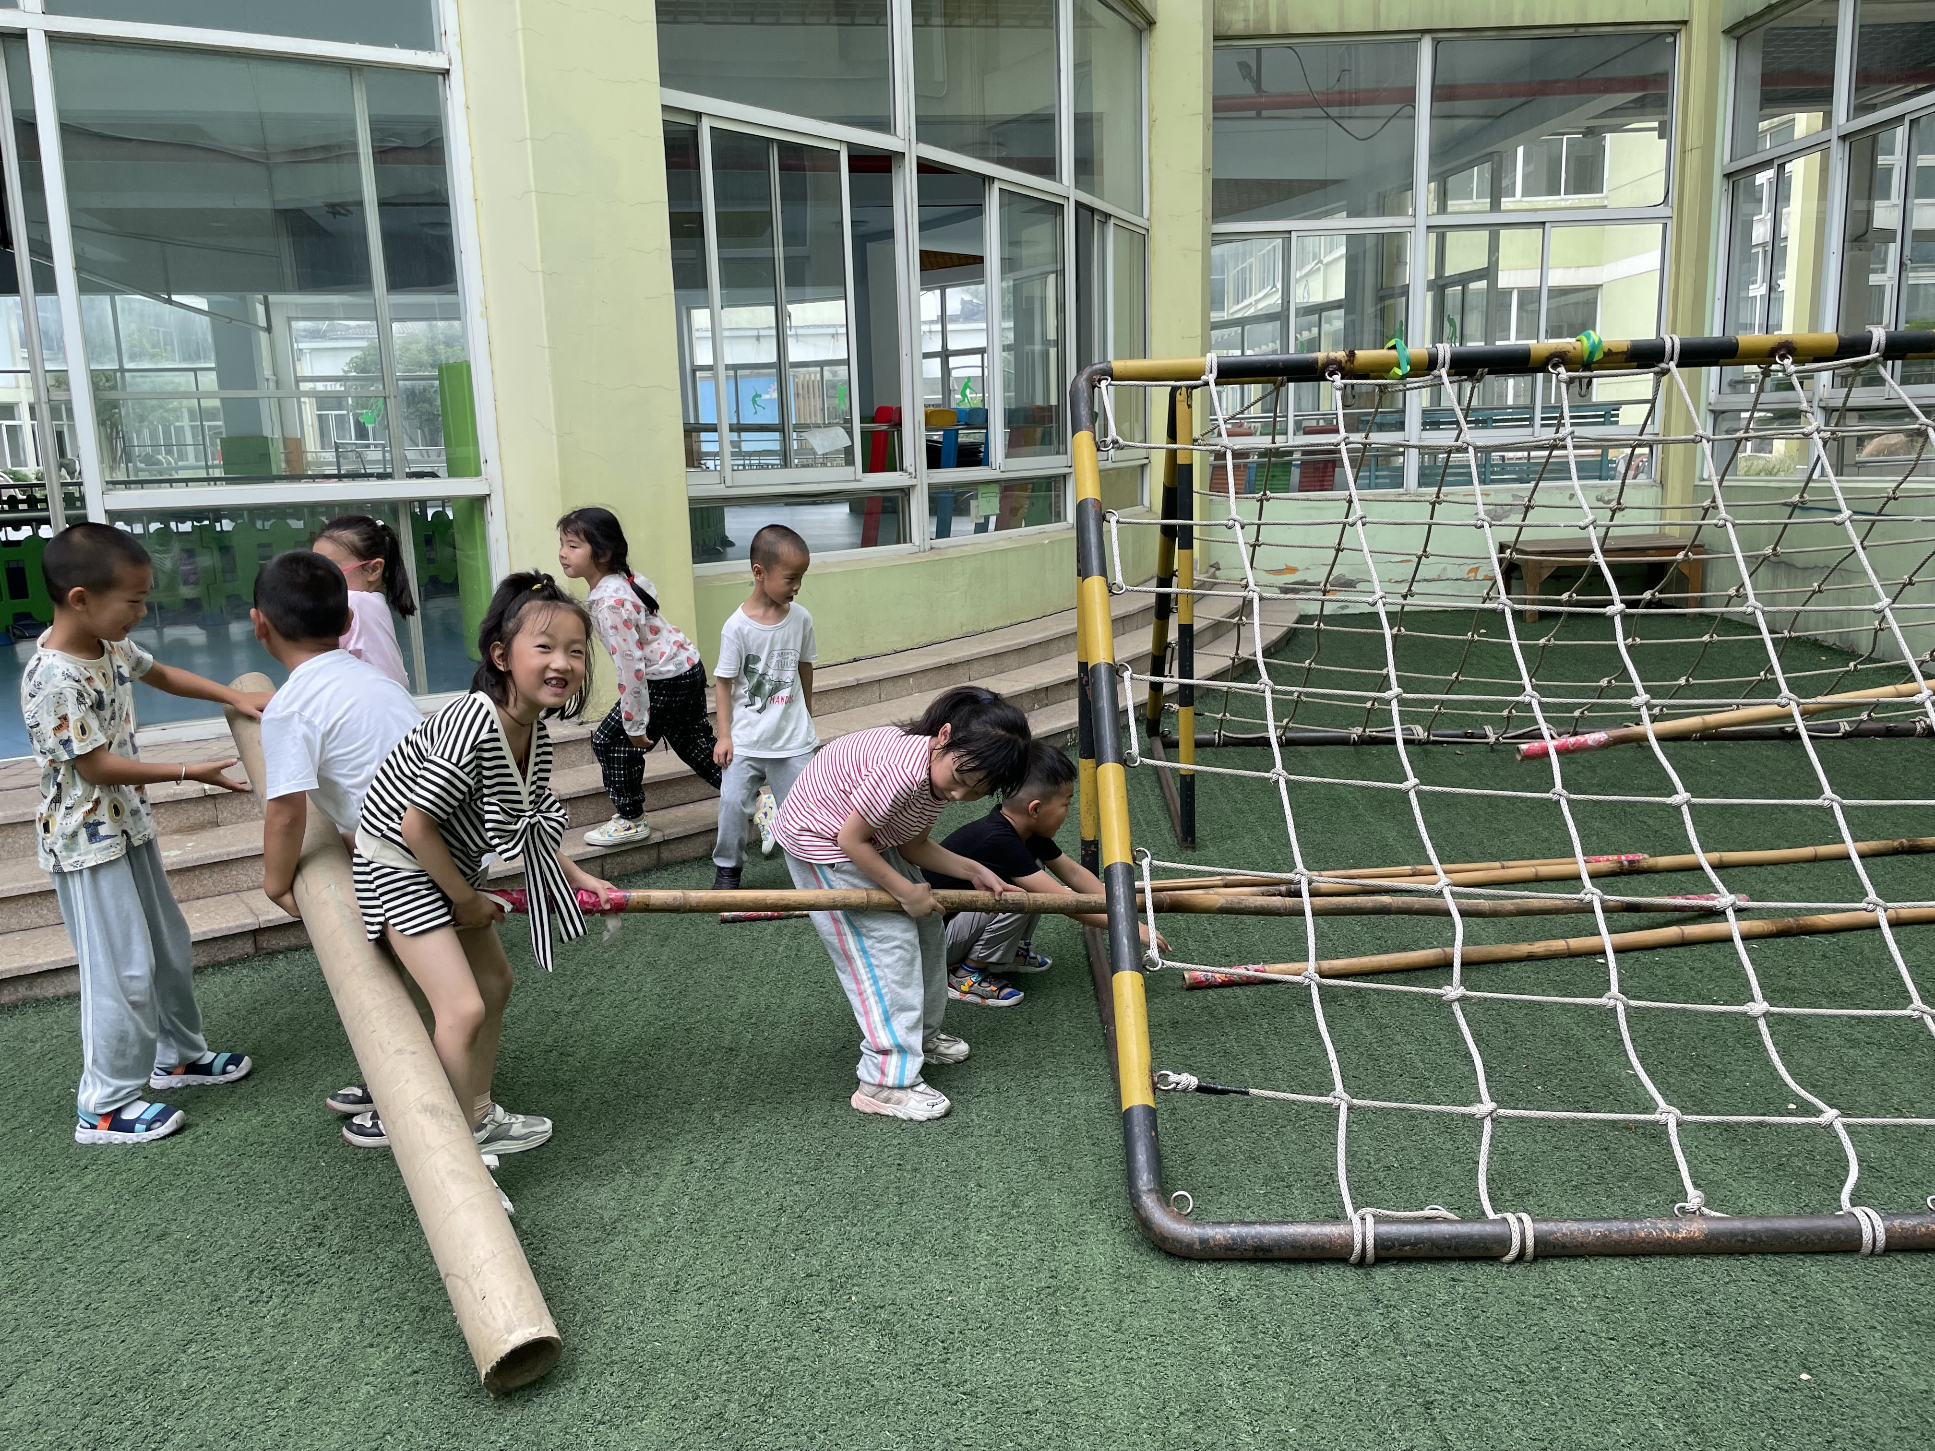
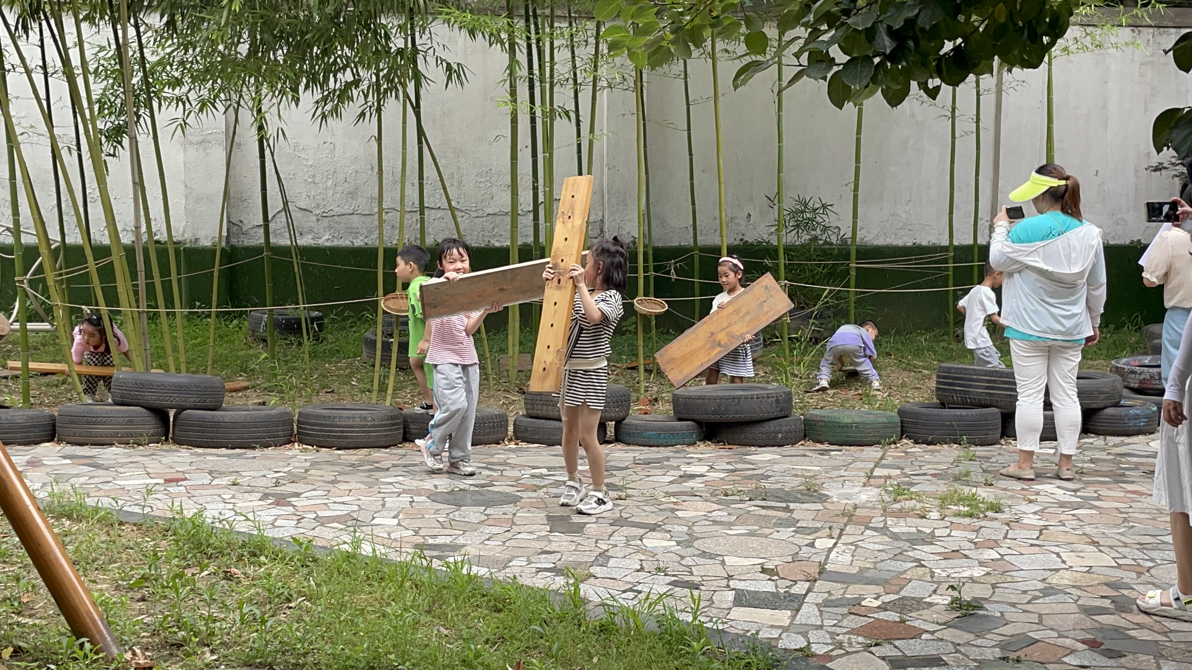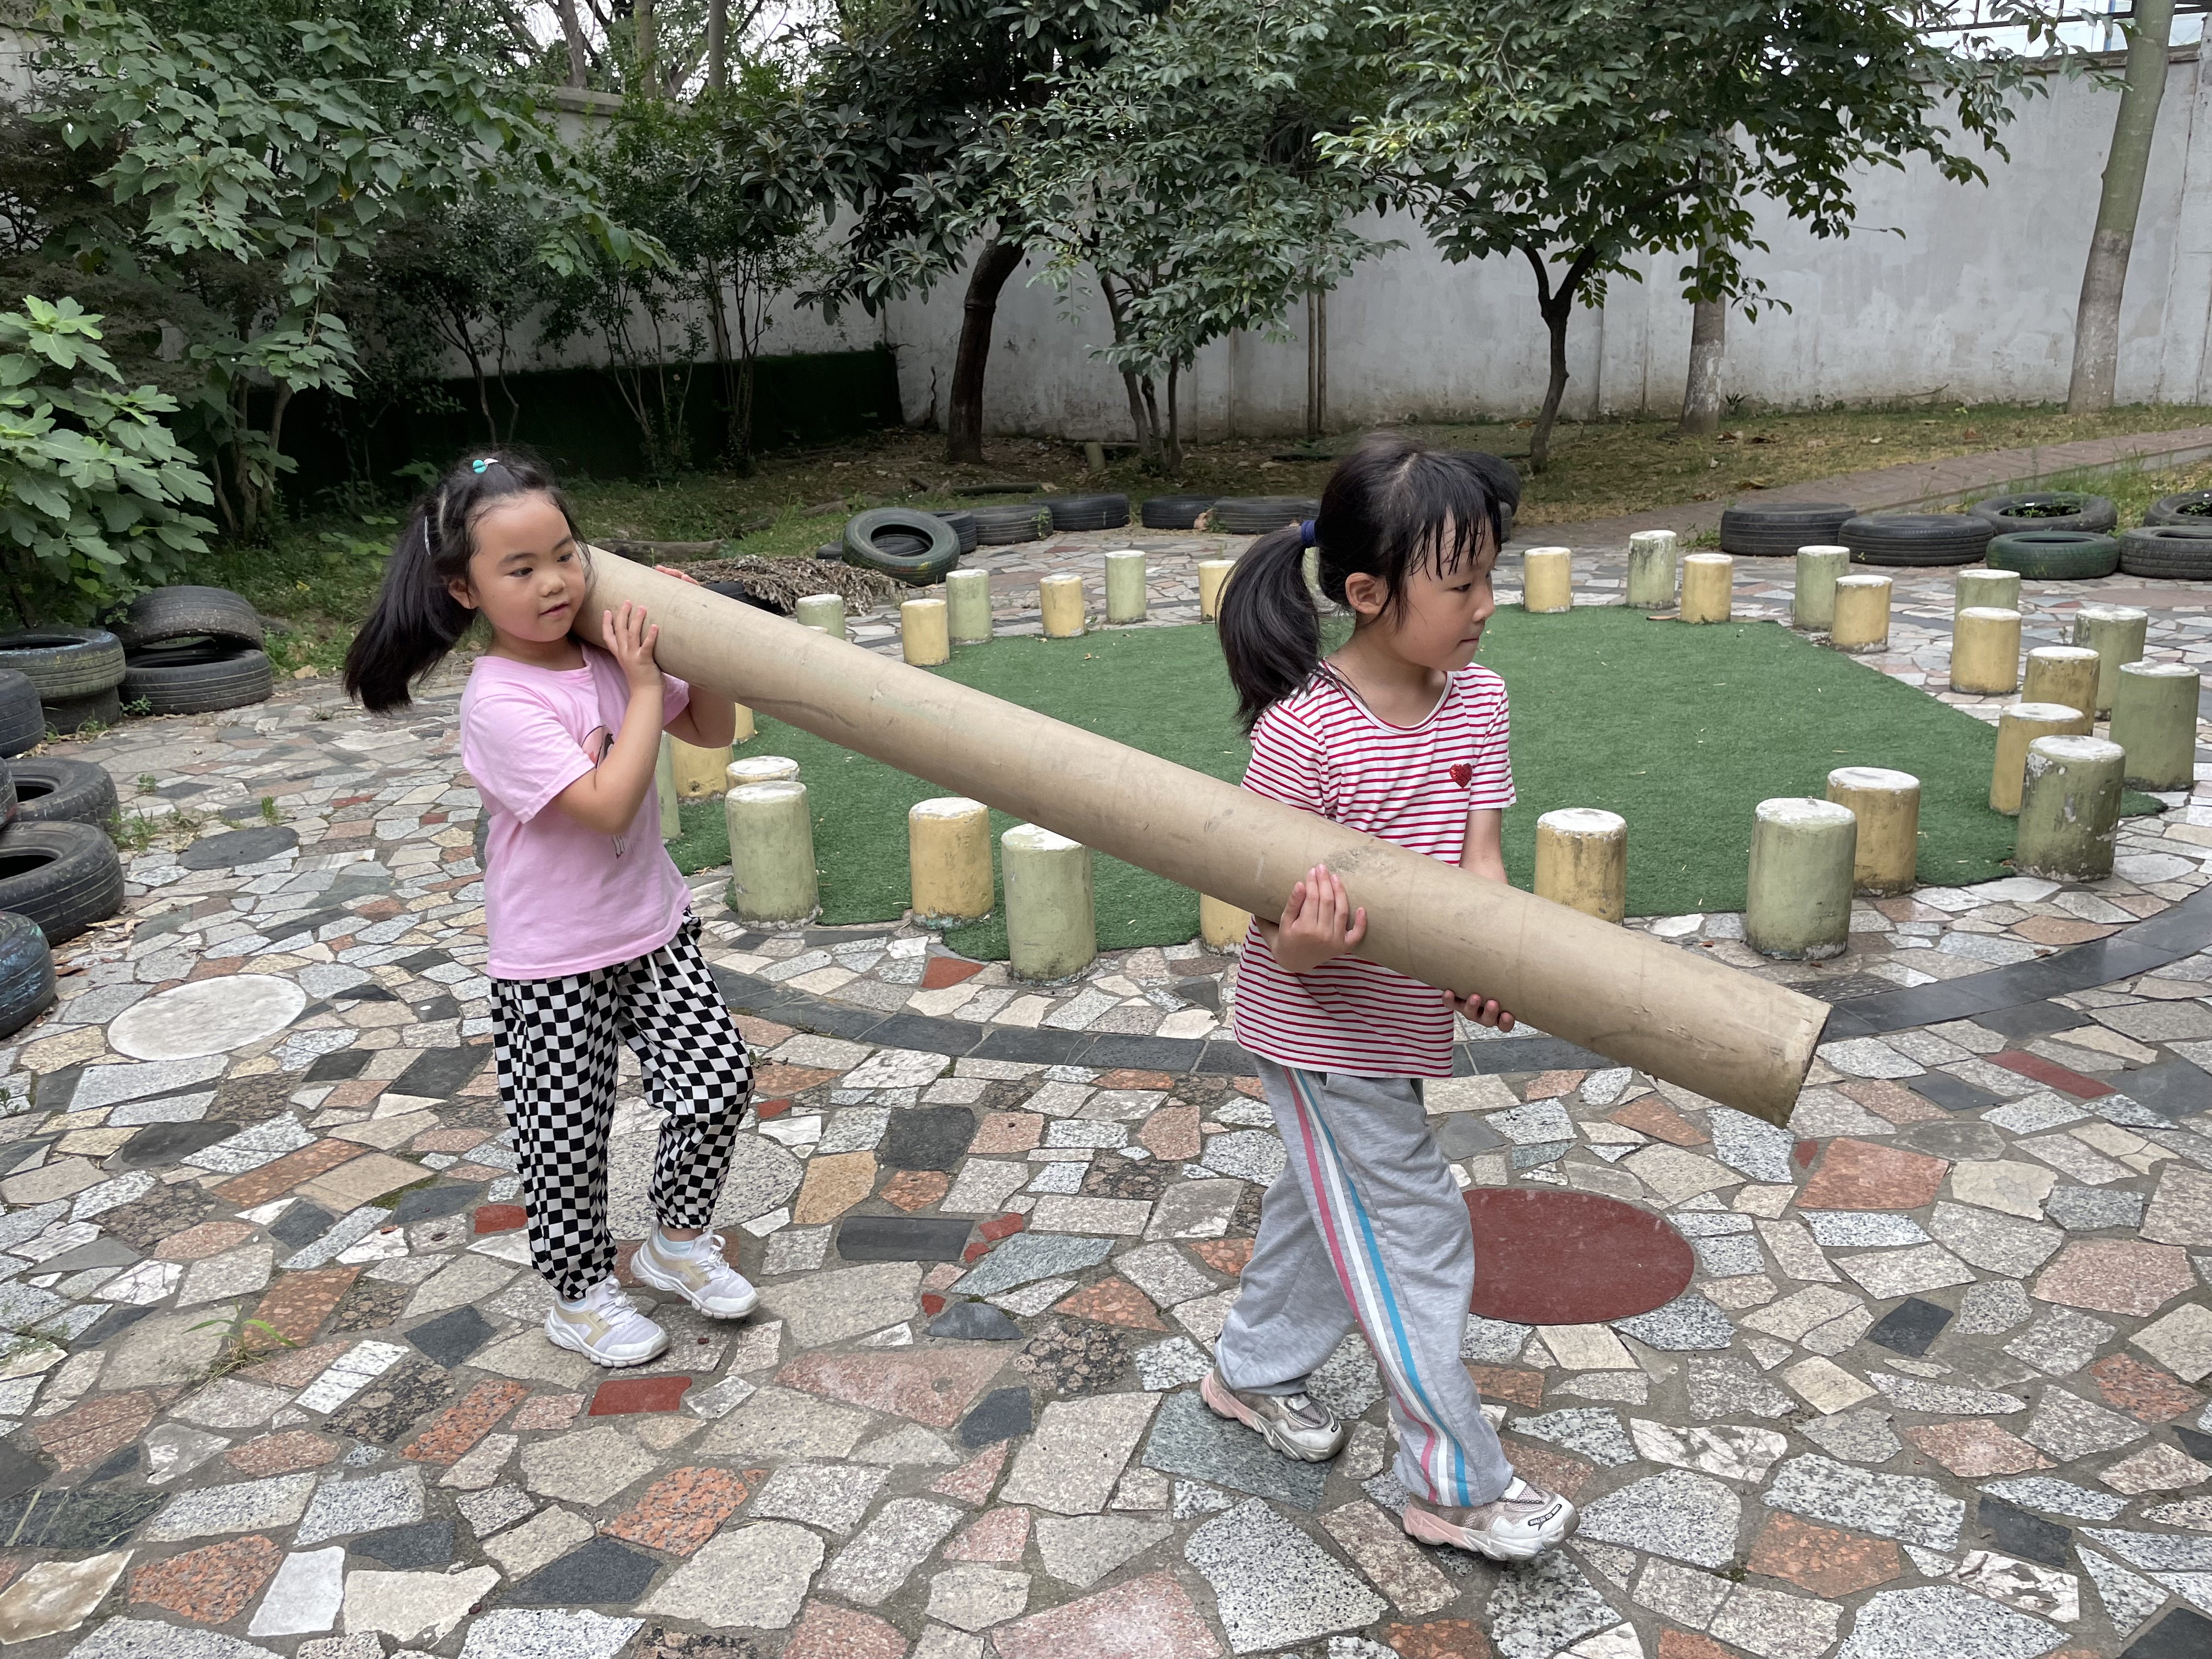
个案观察八：当长管遇到竹林
雕庄中心幼儿园 邹益金
观察日期：2022年6月22日 时间：10:00—10:30
观察对象：默默
观察目的：
观察幼儿在遇到有障碍物（线）阻碍的竹林时，是否能主动想办法与同伴共同解决问题。
观察记录：
翔翔和默默一起抬长管，翔翔在前面，默默在后面，走到竹林时，看到有拉着的麻绳，两人立马把管子放下，翔翔蹲下身体，往前走，默默放下管子，从侧面走到翔翔的前方，等默默到位后，两人同时抬起管子。此时，默默抬前面，翔翔抬中间，管子一直处于前端抬起，后端落地状态。等到了竹林边缘，又有一条高度低于管子的麻绳，翔翔说：“放下，你先搬过去！”默默放下管子，钻到了竹林外，转身拉管子，翔翔也立马钻到竹林外，蹲下看默默拉管子，等默默拉出一段后，他也上前，和默默一起拉管子，两人共同抬着管子的一端，将管子拉出了竹林。默默拉着管子就超前走，翔翔看后面的管子要打到竹子了，喊道：“你别走！”默默放手，转身看，翔翔又说：“你也搬呀！”此时又来了两个小朋友，4个人在搬，默默在后面跟着边走边看。走过狭窄的路后，默默又站到管子旁边，一起搬管子。翔翔踩到了小沟里，后面的小朋友不动，说：“这是河！”默默说：“这里有一个桥！”他自己放开管子走过了桥。用手指着桥对翔翔说：“你走这条”，又对后面的小朋友说：“你走这条”，此时，翔翔也自己过了桥。此时抬着管子的三个小朋友前前后后移动了几次，找不到路过来，老师说：“默默，你想想怎么办呢？能不能帮帮他们？”两个人又一次回到了对面，翔翔此时说：“我知道了，我走这条，你们走哪条。”默默又先跨过桥，伸出手拉对面的小朋友，终于成功地将水管运过了小河。
分析：
1.默默在运动能力和社会性发展上水平都是符合大班幼儿的年龄特征的。
依据《3-6岁幼儿学习与发展指南》，结合大班幼儿在健康、社会领域的相关指标，作出如下分析：
领域：健康、社会
一级指标 | 二级指标
社会领域：  具有自尊、自信、自主的表现 | - 能主动发起活动或在活动中出主意、想办法。  具体表现：  当遇到麻绳挡住去路时，他放下管子，钻到前方，用身体行动来解决遇到的问题；当过不了河时，他发现了小桥，并指给同学：“这里有一座桥”，为共同解决问题出谋划策。  2.主动承担任务，遇到困难能够坚持而不轻易求助。  具体表现：  整个活动当中，他并未向老师求助，动手动脑，自己想办法，后期还走上桥，帮助同伴过桥。
社会领域：  能与同伴友好相处 | 活动时能与同伴分工合作，遇到困难能一起克服。  具体表现：  默默与翔翔一直是分工合作的，期间还加入了其他小朋友，可以看出，翔翔对于问题的解决能力是略高于默默的，但是默默也做好了配合工作，同时，他也在尽力的想办法解决问题。
健康领域：  具有一定的平衡能力，动作协调、灵敏 | 能在斜坡、荡桥和有一定间隔的物体上较平稳地行走。  具体表现：  默默在扛着管子钻、爬、走等过程当中，都显示了他的平衡能力还是比较好的。

2. 环境与场地作为隐性的教育资源，会影响幼儿运动能力与社会交往的发展。
在竹林与小沟处，如果没有狭窄的空间，就不会激发幼儿一系列的行为，因此，教师有意识地选择环境与场地，可以生发幼儿的其他行为，这也给了我们一个思考，除了考虑材料之外，在哪个环境下进行游戏对游戏的质量影响也是很大的。
观察建议：
1.教师在设计游戏时，要综合考虑游戏开展的场地，预设在某一种环境或场地中有可能生发的行为，让目标更具针对性。
2.在后续的分享中，可以将视频播放给幼儿观看，将好的学习品质进行分享，引发其他幼儿的模仿，以促进全班幼儿的共同发展。
附：游戏照片
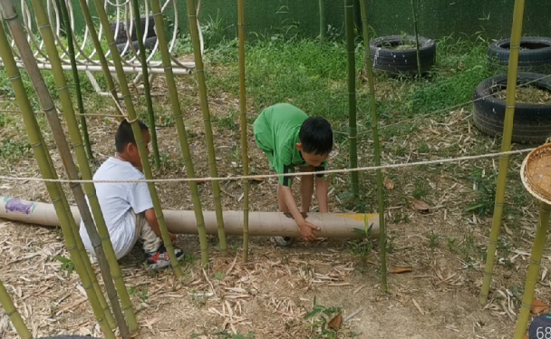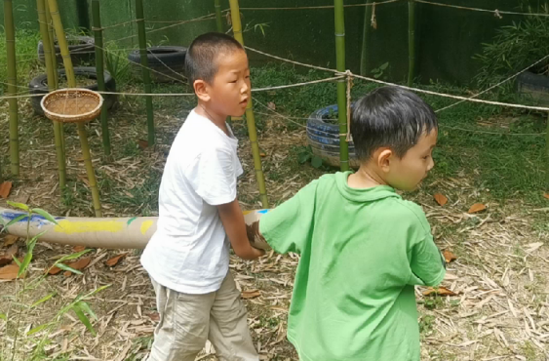
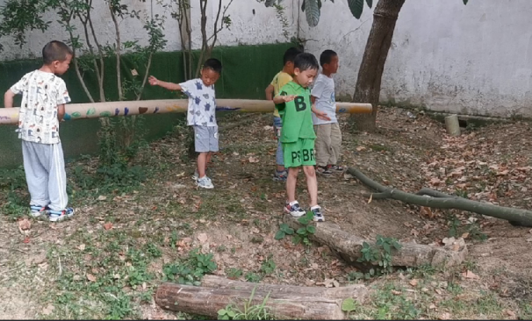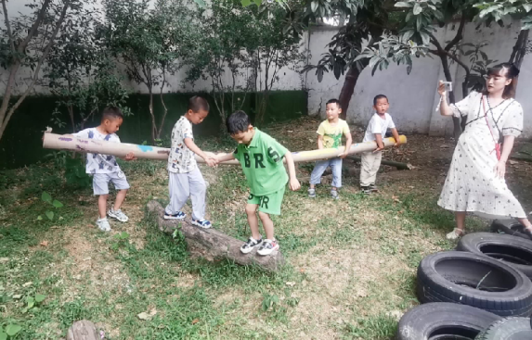
实验分析：
从整体的亲社会行为表现来看：
 | 10:00——10:15  （场地开阔且单一） | 10:15——10:30  （场地狭小且复杂）
亲社会行为  出现次数 | 12 | 34
亲社会行为  出现种类 | 3种：  助人1、合作8  遵守规则3 | 7种：  安慰1、助人3、合作15分享4、谦让3、遵守规则5、爱护材料3
非亲社会行为  出现次数 | 3 | 1
非亲社会行为  出现种类 | 争抢2 、排斥他人1 | 排斥他人1
狭小且复杂的场地中出现的亲社会行为次数比开阔且单一的场地中增加了13次，证明场地的变化对运动中幼儿亲社会行为出现的频次肯定是有影响的。从亲社会行为出现的种类来看，从3种变成7种，说明材料的变化对亲社会行为出现的种类也有一定的影响。两者呈负相关，都随着场地的缩小而增加。但是本次活动中，非亲社会行为与场地的大小成正相关，即场地越大，非亲社会行为越多，但是数据差异不大，从3次变成了1次。
从8位随机选取的幼儿观察个案来看，
“在第一次游戏中，周子茹出现了多次与他人合作的行为，但随意性很强，合作的对象没有指向性，从身边发现需要帮助的对象便施予援手。在第二次游戏开始前，她主动提出小组合作，并与其他成员达成合作协议，在游戏中他们也依旧以小组的方式进行合作搬运。”场地变小，变复杂，带来了亲社会行为的目的性和指向性变强。
“随着任务的难易程度，幼儿的合作人数也由2人发展到了4人，同时随着游戏空间的变化，孩子们的合作也由单纯的行动，出现了语言上的沟通和指挥。”场地变复杂，出现了语言沟通，出现了小团体的领导者，合作伴随着分享、助人等，亲社会行为发展的水平提高了。
“在竹林与小沟处，如果没有狭窄的空间，就不会激发幼儿一系列的行为，因此，教师有意识地选择环境与场地，可以生发幼儿的其他行为，这也给了我们一个思考，除了考虑材料之外，在哪个环境下进行游戏对游戏的质量影响也是很大的。”场地变化，是除了材料以外，跟幼儿的游戏质量息息相关的重要因素之一。
综上所述：对于同一年龄段的幼儿，幼儿运动游戏中场地的变化会影响到幼儿亲社会行为发展的频次与种类：封闭性较弱（开阔）的场地较少生发亲社会行为，封闭性较强（狭窄）的场地，亲社会行为的发生频次与种类都有所增加。

